Java驱动连接池设计
修订记录
2015-12-23 tanzhaobo | SEQUOIADBMAINSTREAM-1612  Init
2018-07-16 tanzhaobo | SEQUOIADBMAINSTREAM-3687  - 重新梳理实现的流程，使得维护更加容易。  - 改进各种策略平衡与再次平衡的能力。  - 废弃updateDatasourceOptions接口。  - 将keepAliveTimeout的实现由删除连接改为发送心跳。

Story编号和名称
Story.java_driver.datasource.001 java连接池设计

Story价值和功能介绍
说明: 简单描述Story 对于客户的价值,使用客户(如应用程序开发人员/维护人员,或者内部技术服务人员)
背景：客户在使用Java驱动进行开发时，需要自己先new一个Sequoiadb连接对象去建连，并且自己调用Sequoiadb::disconnect去关闭连接。这样的一个过程存在两个问题：1）在很多场景，先new一个连接对象，再使用该连接对象去干活会显得稍慢，因为new连接对象和使用连接对象与数据库建连这两个动作都会花上若干毫秒的时间，而这些时间其实是可以转移到准备工作上去做的；2）客户在使用连接对象过程，需要自己管理连接对象，包括需要考虑负载均衡，是否优先连接本地coord等等。如果java驱动能够提供一个连接池的类来管理连接对象，让客户只需要指定某种获取连接的策略，便可直接从连接池获取及归还连接，那么上述两个问题对客户而言，就不必费心了。
价值：在java驱动中加入连接池，有两个好处：1）客户获取连接的速度更快；2）客户可以灵活地指定获取链接的策略（如顺序获取，随机获取，优先重本地获取，均衡等）。

Story 对外功能接口描述
说明: 简单描述Story 的对外接口,包括命令行/界面, 客户可见配置文件的参数描述;
Java连接池包括两个文件：SequoiadbOptions.java和SequoiadbDatasource.java。前者用于配置连接池的各项参数；后者用于实现连接池的功能。两个文件的接口介绍分别如下：
- SequoiadbOptions.java
选项名字 | 描述 | 范围 | 默认值 | 说明
deltaIncCount | 当连接池无可用连接时，连接池增加连接的数量 | >=0 | 10
maxIdleCount | 当连接池处于空闲状态时，连接池最多能保留连接的数量 | >=0 | 10
maxCount | 连接池最多可容纳连接的数量 | >=0 | 500
keepAliveTimeout | 当一个连接闲置（长时间没有收发消息）超过keepAliveTimeout时间，连接池将从新激活该连接（池内定时任务）或者拒绝该连接回池（对取出池的连接）。该选项默认值为0秒，表示默认情况下不检测连接的存活时间。当启用该选项，其值应该大于检测周期checkInterval。建议其值至少设置为两倍checkInterval的值。 | >=0 | 0秒
checkInterval | 对连接池中空闲的连接，连接池周期性地检测并更新空闲时间过长的连接及维持可用连接数不多于maxIdleCount。check Interval参数指定该检测周期。 | >0，且当keepAliveTimeout不为0时，check Interval不能大于等于keepAliveTimeout | 1分钟
syncCoordInterval | 当该值大于0时，连接池会周期性地向catalog同步coord地址列表。该参数指定了连接池同步coord地址列表的周期。每次向catalog同步到的coord地址都会覆盖连接池本地的地址列表。若用户希望自己指定coord地址，可将此参数设置为0。当该值大于0时，若改值小于60秒，则自动将其设置为60秒。 | >=0 | 0ms | 目前从catalog同步下来的地址都是“hostname:port”这种格式。本地可能没有建立hostname于ip的映射。这会导致同步下来的地址不可用，所以，目前（v3.0）默认关闭同步功能。
validateConnection | 指示连接出池时是否必须检验连接的有效性，默认为FALSE。 |  | FALSE
connectStrategy | 获取连接的策略，目前有三种：顺序、随机、本地、均衡。 |  | 顺序
preferedInstance(v2.8) | 设置回话属性，参考setSessionAttr()接口说明。 |  |  | 默认不设置。
preferedInstanceMode(v2.8) | 设置回话属性，参考setSessionAttr()接口说明。
sessionTimeout(v2.8) | 设置回话属性，参考setSessionAttr()接口说明。

- SequoiadbDatasource.java
对外接口 | 参数说明 | 返回值 | 说明
SequoiadbDatasource() | url:String，coord地址，格式如”ubuntu:11810”  username:String，数据库鉴权用户名password:String，数据库鉴权密码  dsOpt:DatasourceOptions，连接池设置参数（该参数将被深拷贝） | 无 | 构造函数，该函数只使用一个coord地址，并且使用默认的网络连接参数
SequoiadbDatasource() | urls:List<String>，coord地址列表  username:String，数据库鉴权用户名password: String，数据库鉴权密码  nwOpt:ConfigOptions，网络连接设置参数  dsOpt:DatasourceOptions，连接池设置参数（该参数将被深拷贝） | 无 | 构造函数，该函数可使用多个coord地址，并可设置网络连接参数
getIdleConnNum() | 无 | int:空闲连接数量
getUsedConnNum() | 无 | int:已使用连接的数量
getNormalAddrNum() | 无 | int:可用地址数量
getAbnormalAddrNum() | 无 | int:不可用地址数量
getLocalAddrNum() | 无 | Int:本地地址数量
addCoord(String url) | url:String，新添加的coord地址 | 无 | 向连接池添加新的连接。
removeCoord(String url) | url:String，需删除的coord地址 | 无 | 从连接池中删除指定的连接。
enableDatasource() | 无 | 无 | 启用连接池
disableDatasource() | 无 | 无 | 禁用连接池
getDatasourceOptions() | 无 | 连接池持有的DatasourceOptions | 通过该接口获取的options是一份副本，无法通过修改这个副本来修改原有的options
updateDatasourceOptions(Sequoiadb) (废弃) | DatasourceOptions，需要更新的options | 无 | - 要更新的options将覆盖原有的options  - 根据新options的内容，决定是否需要重启定时器  - 根据新options的内容，决定是否需更改策略的连接。
Sequoiadb getConnection() | 无 | Sequoiadb连接对象 | 从连接池中获取连接，当池中可用连接到达上限时，该接口将阻塞最多5秒。当超过5秒仍无可以连接，该接口将抛出错误类型为“SDB_DRIVER_DS_RUNOUT“的异常。
Sequoiadb getConnection() | timeout:int，获取连接最多等待的时间。单位秒。 | Sequoiadb连接对象 | 从连接池中获取连接，当池可用连接到达上限时，该接口将阻塞等待若干时间。当超时时，仍无可以连接，该接口将抛出错误类型为“SDB_DRIVER_DS_RUNOUT“的异常。
releaseConnection() | sdb:Sequoiadb，从池中取出的连接对象 | 无 | 把连接放回连接池。当连接回池时，有两点限制：  1、不能多次调用该接口释放同一个连接；  2、不能将不属于连接池的连接归还到连接池。
close() | 无 | 无 | 关闭连接池。  - 停止连接池内部的定时器  - 并关闭及丢弃空闲队列及使用队列中所有连接。

Story约束和依赖
说明：简单描述Story对其它功能的约束，以及对某些功能的依赖
1、客户端机器需要配置集群coord节点的主机名/IP地址映射。
2、需要Sequoiadb.java提供public releaseResource() 及 public isClosed()接口。

Story 简单设计

相关模块架构图
说明: 简单的绘制以下与该Story 相关的模块, 特别是新增模块;

主要操作流程
说明: 使用时序图或者活动图,描述一下主要流程的处理过程

2.1场景分析
使用连接池相关的场景如下：

2.1.1场景建连接池对象
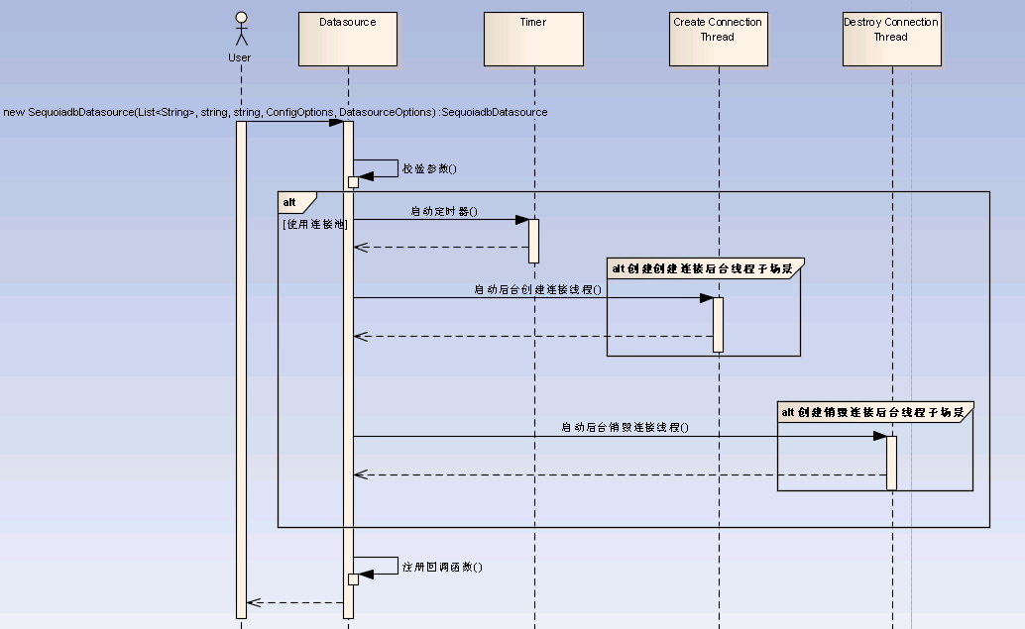
流程描述 | 异常分支 | 说明
校验输入的ConfigOptions及DatasourceOptions参数 | 若DatasourceOptions参数存在不合理的选项，将抛异常。 | 若用户没有指定ConfigOptions参数，则帮其补充。补充的ConfigOptions设置连接超时为100ms，重连次数为0次。目的是想快速建立。
通过判断DatasourceOptions中的maxConnNum是否为0决定是否启用连接池，并设置相应的状态。 |  | maxConnNum只允许第一次设为0，表示不启用连接池。后续更新时，如改为其它大于0的值，将不允许再次改为0表示禁用连接池。需要显示地调用disableDatasource接口。
若启用连接池，则根据DatasourceOptions参数情况分别设置定时器。 |  | 见子场景
若启用连接池，则根据DatasourceOptions参数情况启动后台线程。 |  | 见子场景
注册回调函数 |  | 回调函数用于在关闭连接池时，连接池主动释放池中所有连接。若不主动释放，当GC回收连接对象时，引擎端将打印一大片ERROR。
创建连接子场景：
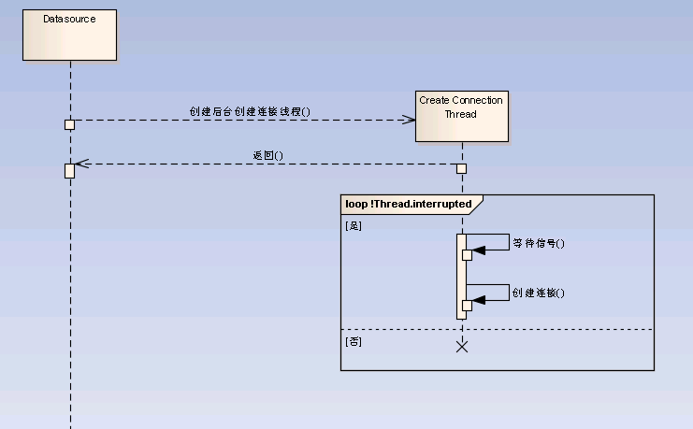
流程描述 | 异常分支 | 说明
连接池创建创建连接线程
子线程初始化连接池
子线程进入循环，一直等待信号唤醒，然后去创建下一批线程
销毁连接子场景：
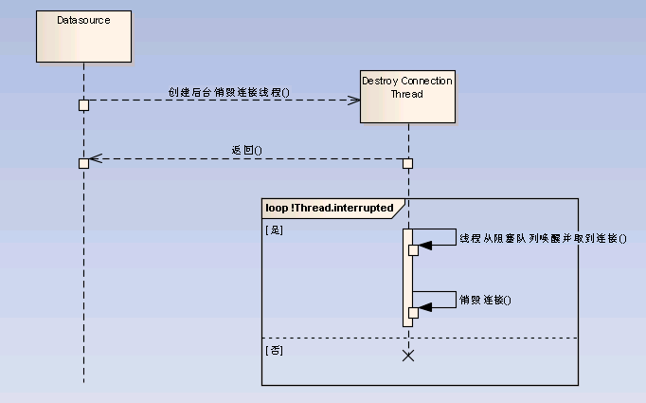
流程描述 | 异常分支 | 说明
连接池创建后台销毁连接线程
子线程一直阻塞等待销毁连接队列有连接
一旦获取连接，子线程便将连接销毁

2.1.2场景获取连接

流程描述 | 异常说明 | 说明
步骤1：若连接池已关闭，直接报错
步骤2：尝试获取令牌。默认情况下，若该用户在5秒中内无法获取令牌，则抛异常。一旦用户线程获取到令牌，说明用户要么可以从缓存拿到一个连接，要么可以创建一个连接。 | SDB_DRIVER_DS_RUNOUT(-253)，连接池已满。 | 当用户线程获取到令牌后，若用户线程最终无法获取连接，用户线程在退出之前，需要将令牌归还。
步骤3：询问策略，该返回哪个coord地址的连接。
步骤4：  - 情况1：若策略返回的地址不为null，说明还有可用的coord地址。此时，拿该地址从connectionPool中拿该地址的缓存连接。若该地址的缓存连接不存在，则看当前还有没有名额去创建一个连接，若有，则使用该地址创建连接，否则，放弃该地址，而转向从connectionPool的缓存中，顺序地拿一个连接返回。  - 情况2：若策略返回的地址为null说明此时连接池已经没有可用的coord地址。于是，连接池尝试去恢复不可用的coord地址。一旦恢复成功，连接池便跳转到步骤3中，继续尝试拿连接。否则，连接池将报错告知用户，当前无可用的coord地址。 | SDB_NETWORK（-15），无可用coord地址将抛异常。 | Token类的作用为：  - 并发控制。如连接池最多有500个连接，则当有空闲的令牌时，才允许用户线程访问连接池取连接。  - 创建连接控制。连接池最多有500个连接，假设再某一时刻，连接已经创建了500个连接，而此时，当策略说要取A地址的连接时，若A地址的连接已经没有缓存了，但由于连接数上限已经到达，所以，我们只能放弃取A地址的连接，而且看当前哪个地址还有缓存，便顺序地获取这些连接的缓存。
设置回话属性。若设置失败，则将连接还回连接池。 | SDB_SYS

2.2.3场景归还连接
流程描述 | 异常说明 | 说明
步骤1：若连接池已关闭，直接抛异常。 | SDB_SYS
步骤2：若连接不属于当前连接池，直接抛异常。 | SDB_INVALIDARG
步骤3：检测连接是否符合回池条件。 | 以下情况直接将连接放到丢弃队列：  - 连接释放资源失败。  - 连接已太长时间没有被使用。
步骤4：测试是否能够将连接放入connectionPool，条件如下：
- 连接池enable。
- 连接地址仍被连接池使用。
- 该连接没有被选中为淘汰状态。
符合以上条件的连接将允许回池。
连接回池之后，将广播令牌给其它等待的用户线程。
若连接没被准许归还到池，则将该连接销毁，并释放其支持的令牌给其它需要创建连接的用户线程使用。

2.2.4场景更新连接池选项（废弃）

2.2.5场景启用连接池

流程描述 | 异常说明 | 说明
若连接池已关闭，报错返回
若连接池已启动，直接返回
若连接池没启动，启动定时器，后台线程，并把连接池状态设置为启动状态

2.2.6场景禁用连接池
流程描述 | 异常说明 | 说明
若连接池已关闭，直接报错
若连接池已禁用，直接返回
将连接池置为禁用状态
关闭并丢弃空闲队列、废弃队列中的连接
关闭定时器、后台线程

2.2.7场景关闭连接池
流程描述 | 异常说明 | 说明
若连接已关闭，直接返回
将连接池状态置为关闭
停止后台定时器及后台线程
关闭所有队列的连接

2.2方案设计

2.2.1连接池加锁方案
- 读写锁
连接池并非所有接口都可以同时调用，如“获取连接”与“关闭连接池”，它们之间存在的互斥情况，所以连接池需要一把读写锁，该锁允许“获取连接”、“归还连接”等拿读锁并行执行；使得“更新连接池选项”、“启用连接池”，“停用连接池”，“关闭连接池”等拿写锁排它进行。
读写锁使用情况：
读锁 | 写锁 | 读锁转写锁 | 无锁
CreateConnectionTask | addCoord | CheckConnectionTask | ExitClearUpTask
RetrieveAddressTask | removeCoord | SynchronizeAddressTask | DestroyConnectionTask
getConnection | enableDatasource |  | getIdleConnNum
releaseConnection | disableDatasource |  | getUsedConnNum
 | close |  | getNormalAddrNum
 |  |  | getAbnormalAddrNum
 |  |  | getLocalAddrNum
 |  |  | getDatasourceOptions

- 全局对象锁
连接池需要使用全局对象锁（connectionPool对象）。该对象锁用于激活后台创建连接线程工作。
- 互斥锁
连接池需要使用互斥锁。目前，该锁时最影响性能的环节。连接池只有在最底层的模块中，才会使用该锁。

2.2.2连接数量管理方案
连接池使用Token类来管理连接池连接的数量。其功能包括如下两个方面：
- 控制用户线程的准入
默认情况下，连接池最多有500个连接，意味着最多有500个用户线程能够同时获取到连接。当第501个用户线程过来请求时，token对象让其等待若干时间（默认为5s），若在规定的超时时间内，token没能腾出空闲的令牌，则拒绝用户线程的请求。
当早期的用户线程将连接还回到连接池时，token将腾出空闲的令牌供正在等待的或者后续的连接请求使用。token就是一个控制并发的信号量。
- 控制创建连接的数量
当一个线程（包括用户线程及后台创建连接线程）取到一个token令牌时，它要么能够从缓存中取一个指定地址的连接，要么能够创建一个该地址的连接（当连接池没有该地址的缓存时，则选择创建该地址的连接）。然而，当连接池已创建的连接已经达到上限时（默认为500），token对象将拒接任何想要创建连接的请求。token管控创建连接的逻辑如下：
- 线程必须先获取token令牌，一旦获取令牌，说明该线程要么能get，要么能create connection。
- 在线程取不到指定地址的连接时，如果token告知线程还能创建连接，那么线程便可create connection。否则，线程只能放弃获取当前地址的连接，从而转向获取其它地址的连接返回。

2.2.3负载均衡
在连接数还没达到上限时（默认为500），连接策略给出的地址理论上是负载均衡。用户线程可以使用该地址进行取连接缓存或者创建该地址的连接。
在连接数已经到达上限时，根据策略给出的地址并不一定能够取到连接缓存。此时，只能取其它地址的缓存。这一定程度上会破坏均衡性。但连接池会有后台周期任务来再次平衡各地址的连接情况。

2.2.4连接策略
目前,连接池提供如下四种获取连接的策略：
- 随机（ConnectStrategy.RANDOM）
该策略随机从可用地址列表中，取地址供get和create connection使用。
- 顺序（ConnectStrategy.SERIAL）
该策略使用两个递增的序列值，对可用地址数量取模后，分别供get和create connection使用。算法如：
“
int index = (COUNTER_MASK & counter) % addressCount;
return list.get(index);
”
- 本地（ConnectStrategy.LOCAL）
如果连接池所在的客户机器上存在coord节点，而这些coord节点又刚好能被连接池使用，那么指定该策略之后，连接池优先选择当前机器的coord节点地址使用。当当前机器无可用的coord地址时，本地策略的行为和随机策略的一致。
- 均衡（ConnectStrategy.BALANCE）
均衡策略是基于当前统计数据来决定下一个连接该使用哪一个地址。其细则如下：
取连接：当前哪个地址被取出池的连接最少，那么当前这次决策就取这个地址。
创建连接（后台任务）：当前哪个地址已创建（空闲+已使用）的连接最少，那么当前这次决策就取这个地址。
在已创建连接数还没有达到上限的情况，连接池按照上述策略进行地址的分配。在已创建连接数已经达到上限的情况下，意味着当我们取不到某个地址的缓存时，我们不能继续创建该地址的连接，此时，我们只能放弃取策略决策地址的连接，而转向取还有缓存的其它地址的连接。
由于均衡策略需要大量计算，其性能较其它策略差大概25%左右，所以，从v3.0.2开始，默认测连接池策略为“顺序策略”。详细的测试数据请查看后续的测试报告。

2.2.5增删coord地址方案
目前，coord地址来源有3种途径：
- 通过连接池构造器输入。
开始时，用户输入什么地址，连接池就使用什么地址。
- 通过后台同步任务同步catalog上的coord地址列表。
该同步任务默认关闭。当用户开启该任务后，从catalog上取下来的coord地址将覆盖连接池当前持有的coord地址。
注：只有在两者存在差异时，在连接池中才会发生增删连接的情况。
- 通过调用addCoord/removeCoord接口增删coord地址。
用户可以通过该接口动态增删连接池目前持有的coord地址。然而，当后台同步地址任务开启后，用户的这些操作存在被撤销的可能（因为后台同步一切以catalog的记录为准）。

2.2.6周期检测连接方案
该后台周期任务需要完成如下3件事情：
- 提前激活将要过期（keepAliveTimeOut超时）的连接。
keepAliveTimeOut默认情况下设置为0ms，表示不关心连接多长时间没有被使用。当用户将此值设置为非0值时，定时任务会提前1.5个周期激活那些将要过期的连接。
- 连接再均衡。
连接池使用一段时间之后，可能会存在连接不均衡的情况，特别是如下情况：
- 使用非均衡策略过程，如果访问某些coord节点受阻，连接池会暂时停止使用这些coord节点地址。当故障coord节点地址恢复正常后，必然会存在coord节点连接数量上的差距。
- 在大量并发访问连接池的情况下，连接池基本会用光所有的令牌来创建连接。此时，若新加入一个coord节点，或者某些故障的coord节点恢复之后，由于没有令牌，所以，连接池无法使用这些新的地址进行创建连接。
针对以上两种情况，连接池需要提供一种淘汰部分已创建好的连接的能力，空出部分令牌，使得新的coord地址能够被使用。
在检查任务中，连接将计算平均每个地址最多应该创建的连接数averageCount，然后标记当前每个地址超过了平均值部分的数量为每个地址需要淘汰的连接数量abandonCount。当连接回池时，若发现当前地址的abandonCount不为0，则自动走进销毁流程，以释放令牌。
- 删除超过3分钟没有使用的连接。
若连接池存在空闲连接的数量idleConnCount大于maxIdleCount的值，连接池将销毁（idleConnCount - maxIdleCount）个超过3分钟没有使用的连接。如有所有空闲的连接都没有超过3分钟，那么这些空闲连接将都被保留。连接池尽可能地减少连接的删除。

遗留问题
说明：该特性中暂时未彻底解决或有待改进优化的问题
编号 | 标题 | 描述 | 解决方案
v3.0.2后，仍存在问题：
1 | 均衡策略性能问题 | 均衡策略与其它策略有25%的差距。该差距最要来源于均衡策略需要大量地计算连接的使用情况。 | 后续可以考虑将均衡策略和顺序策略结合起来。因为均衡策略在大多数情况下都是均衡的。在这个基础上，我们可以使用顺序策略替代均衡策略运行大量的时间。
2 | 取连接占用用户线程时间 | 极端情况下，取连接过程会尽量如下步骤：  - 创建连接。  - 检测连接的有效性。  - 设置连接的会话属性。  上述步骤经历了3次与引擎的交互。一定程度上占用了用户线程的时间。 | 考虑将这些事情放置到后台任务进行。
3 | 还连接占用用户线程时间 | 由于还连接过程需要经历如下步骤：  - 释放连接资源。  - 检查连接是否还能够回到池子。  上述步骤一定程度上占用了用户线程的时间。 | 考虑将这些事情放置到后台任务进行。

验收测试用例
说明: 验收用例是用于表明开发基本功能OK, 满足启动测试最基本需要的一组用例. 验收用例通过,表明开发完成,可启动正式测试;

用例编号 | 用例名称 | 用例操作步骤 | 期望结果
com.sequoiadb.DatasourcePerformanceTest.java | 性能测试 | - 取连接  - 还连接  - 统计单位时间TPS | v3.0.2比v3.0.0整体TPS高
测试环境：
内存：48217M
CPU：12核，Intel(R) Xeon(R) CPU E5-2620 v2 @ 2.10GHz
集群：3 coord，1 catalog，1组1节点。

测试结果：
策略及线程数 | V3.0.0(tps) | V3.0.2(tps) | 结果
顺序策略*1线程 | 60382 | 236244
顺序策略*10线程 | 22187*10=221870 | 18899*10=188990 | -17%
顺序策略*100线程 | 2257*100=225700 | 2455*100=245500 | 8%
顺序策略*500线程 | 682*500=341000 | 744*500=377000 | 8%
顺序策略*1000线程 | 287*1000=287000 | 381*1000= 381000 | 25%
随机策略*1线程 | 60959 | 264682
随机策略*10线程 | 20736*10=207360 | 19143*10=191430 | -8%
随机策略*100线程 | 2391*100=239100 | 2370 * 100=237000 | -0.8%
随机策略*500线程 | 672*500=305000 | 703*500 = 351500 | 4%
随机策略*1000线程 | 265*1000=265000 | 380*1000 = 380000 | 30%
结论：在高并的情况下，v3.0.2版本连接池TPS比v3.0.0高10%-30%。
线程数 | V3.0.2均衡 | V3.0.2顺序 | 结果
1线程 | 63117 | 275533
10线程 | 20967 * 10=209670 | 18577*10 = 185770 | -12%
100线程 | 2282*100=2282000 | 2347*10=23470 | 2%
500线程 | 540 * 500=270000 | 784 * 500=392000 | 31%
1000线程 | 294 *1000=294000 | 397 * 1000=397000 | 26%
结论：在高并发的情况下，顺序策略比均衡策略TPS高25%左右。

com.sequoiadb.datasource.TestConcurrentOperation.java | 功能性测试 | 并发CRUD。 | 功能正常。

Checklist
检查项 | 结论  （NA/N/Y） | 备注
代码是否全部提交SVN |  | 暂未提交
Story文档是否更新 | Y
验收用例是否全部通过 |  | 暂未提交
资料是否变更 | Y
相关驱动是否变更或添加 | NA
周边关联产品或模块是否通知 | NA
sdb shell帮助信息是否更新 | NA

